МИНИСТЕРСТВО НАУКИ И ВЫСШЕГО ОБРАЗОВАНИЯ РОССИЙСКОЙ ФЕДЕРАЦИИ
ФЕДЕРАЛЬНОЕ ГОСУДАРСТВЕННОЕ АВТОНОМНОЕ ОБРАЗОВАТЕЛЬНОЕ
УЧРЕЖДЕНИЕ ВЫСШЕГО ОБРАЗОВАНИЯ
«СЕВАСТОПОЛЬСКИЙ ГОСУДАРСТВЕННЫЙ УНИВЕРСИТЕТ»
Институт информационных технологий и управления в технических системах
(полное название института)
кафедра «Информационные системы»
(полное название кафедры)
Лабораторные работы
по дисциплине «Коммуникации в сети интернет и принципы посмтроения сайтов»
студента группы ИС/б-19- 3 -о
__________Проворова Марка Романовича___________

№ лр. | Выполнение | Работу принял
№ лр. | Дата | Дата | Оценка | Ф.И.О. | Подпись
1
2
3
4

20 | 20 | г.

ЛАБОРАТОРНАЯ РАБОТА №1
«ИСПОЛЬЗОВАНИЕ HTML ДЛЯ РАЗРАБОТКИ ПРОСТОГО СТАТИЧЕСКОГО WEB – САЙТА»
1.1.Цель работы: Освоение основ языка разметки гипертекста HTML, дескрипторов форматирования текста и технологии создания гиперссылок.
1.2.Постановка задачи: Создать личный Web - сайт с информацией о себе, включающий минимум, две страницы. На первой странице поместите общую информацию о себе, фотографию. На второй более частные подробности, например, информацию о своих планах на следующую неделю, предыдущие места учебы, работы, Ваших увлечениях и т.п. и оформить в виде таблицы.
1.3.Теоритические сведения: Создание HTML – файлов Основным понятием языка HTML является понятие тег - инструкция обозревателю, как отображать текст. Теговая модель описывает документ как совокупность контейнеров, каждый из которых начинается и заканчивается тегами. Общая структура контейнера: <"имя тега" "список атрибутов"> содержание контейнера </"имя тега">

Большинство тегов спарены т.е. за открывающим тегом следует соответствующий закрывающий тег, а между ними содержится текст или другие теги. В таких случаях два тега и часть документа, отделенная ими, образуют блок, называемый HTML элементом. Некоторые теги являются элементами HTML сами по себе, и в рамках спецификации HTML для них соответствующий конечный тег необязателен, однако для спецификации XHTML закрывать тег обязательно для валидности WEB документа. Независимо от того, как выглядит домашняя страница, и какую информацию необходимо отобразить, существует три тега, которые в соответствии со стандартами HTML и WWW должны присутствовать в каждой Web-странице: ― <html> Сообщает браузеру, что документ написан на языке НТМL. ― <head> Отмечает вводную и заголовочную части HTMLдокумента. ― <body> Отмечает основной текст и информацию. Эти теги необходимы Web-браузеру для определения различных частей HTML-документа, но они не оказывают прямого влияния на внешний вид Web-страницы. Они необходимы для того, чтобы последующие нововведения в HTML правильно интерпретировали Web - страницу, а также для того, чтобы она выглядела одинаково во всех Webбраузерах. Например, на Web-сервере запущена программа, которая просматривает все HTML-документы и составляет их список. Она просматривает только текст, расположенный внутри тегов <head>, поскольку здесь находится название документа. Таким образом, если в вашей домашней странице нет тегов <head> и </head>, она не будет

7

включена в список. Так работает большинство средств поиска наиболее популярных Web-серверов. Они берут информацию из тегов <head> (и других). Схематично разметку любой страницы можно представить следующим образом:
<!Спецификация DOCTYPE>
<html>
<head (Заголовок)>
[<Надпись заголовка>]
[<Стили>]
[<Скрипты>]
</head>
<body (Тело страницы)>
[<Разметка страницы>]
</body>
</html>

Спецификация документа должна быть указана, поскольку в противном случае браузер не будет иметь возможности корректно интерпретировать разметку. В различных браузерах по умолчанию отображение различно! В соответствии с терминологией SGML, html-страница является документом, а элемент html – корневым элементом.
Элемент html является обязательным для любой страницы. Определяет границы html-документа.
Элемент head Не является обязательным. Представляет собой контейнер, в котором размещаются элемента заголовка документа.
Следует отметить, что для страниц на русском языке обязательно необходимо указывать кодировку текста.
Элемент body Представляет собой контейнер, в котором размещаются элементы, описывающие тело (или содержимое) документа. Исторически этот элемент имел дополнительные атрибуты, позволявшие выбрать цвет фона, шрифта, фоновый рисунок, однако эти атрибуты устарели и их использование запрещено. Элемент содержит ряд стандартных атрибутов, таких как класс, стиль, заголовок элемента, язык.
1.4.Текст программы: Page1:
<!DOCTYPE html>
<html>
<head>
<meta charset="utf-8">
<title>Проворов Марк</title>
</head>
<body>
<a href="https://vk.com/id340288567">
<h2>Проворов Марк</h2></a>
<img src="images/1.jpg" alt="tolstich" width="22%"/>
<div>
<h3>Личная информация:</h3>
<p>Дата рождения - 20.08.2001<br/>
Личный Email - 1220mark@gmail.com<br/>
Контактный телефон - +79780605135<br/>
Родной город - Алушта<br/>
Любимый фильм - "Криминальное чтиво"<br/>
Любимая музыкальная группа - The Doors<br/>
Любимый исполнитель - Kendrick Lamar<br/>
Хобби -<a href="page2.html">Американский футбол</a>
</p></div>
</body>
</html>
Page2:
<!DOCTYPE html>
<html>
<head>
<meta charset="utf-8">
<title>Планы на футбольчик</title>
</head>
<body>
<h2>Мои планы на американский футбол на сезон 2020</h2>
<img src="images/2.jpg" width="50%">
<div>
Cезон 2020 EESL (Eastern European SuperLeague)
планирую провести в составе <a href="https://vk.com/nvrsk_admirals">"Новороссийских Адмиралов"</a>.<br/>
<img src="images/3.jpg" width="50%"/><br/>
Мы играем в Первой лиге, дивизионе "Юг", где по ходу сезона сыграем с
<a href="https://vk.com/vlzkites">"Волжскими Коршунами"</a>, а также сo
<a href="https://vk.com/kaf_stalingrad">"Сталинградом"</a>.<br/>
По итогам 6 игр, выявиться победитель дивизиона, который будет играть плей-офф с победителями других дивизионов в Москве, в начале осени.<br/>
<h3>Расписание дивизиональных игр:</h3><br/>
<img src="images/4.jpg" width="40%"/><br/>
<table border="1" width="100%" cellpadding="5">
<tr>
<th><h4>Матч</h4></th>
<th><h4>Дата матча</h4></th>
<th><h4>Место проведения матча</h4></th>
</tr>
<tr>
<th>"Коршуны"-"Адмиралы"</th>
<th>09.05.2020</th>
<th>Волжский</th>
</tr>
<tr>
<th>"Сталинград"-"Адмиралы"</th>
<th>10.05.2020</th>
<th>Волгоград</th>
</tr>
<tr>
<th>"Адмиралы"-"Сталинград"</th>
<th>13.06.2020</th>
<th>Новороссийск</th>
</tr>
<tr>
<th>"Адмиралы"-"Коршуны"</th>
<th>27.06.2020</th>
<th>Новороссийск</th>
</tr>
<tr>
<th>"Сталинград"-"Коршуны"</th>
<th>18.07.2020</th>
<th>Волгоград</th>
</tr>
<tr>
<th>"Коршуны"-"Сталинград"</th>
<th>08.08.2020</th>
<th>Волжский</th>
</tr>
</table><br/>
В основном буду играть на позиции DT(Defensive tackle), но также зайдествован на позиции MLB(Middle Linebacker).<br/>
</div>
</body>
</html>
1.5.Таблица с тегами использованными в html документе:
Имя тега | Назначение тега
<html> | Информирует браузер о том, что это HTML документ.
<head> | Является контейнером для всех head элементов.
<body> | Используется для определения тела документа.
<a> | 1. Создать ссылку на другой документ, используя атрибут href.  2. Создать закладку в текущем документе, используя атрибут name.
<img> | Вставляет изображение в документ HTML.
<meta> | Предоставляет информацию про документ HTML.
<title> | Определяет название документа.
<br/> | Вставляет одинарный перенос строки.
<p> | Определяет абзац.
<h1>..<h6> | Используются для определения заголовков.
<div> | Определяет область или часть HTML документа.
<DOCTYPE!> | Указание doctype должно быть в самом верху любого HTML документа, перед тегом <html>.

1.6.Тестовые примеры: 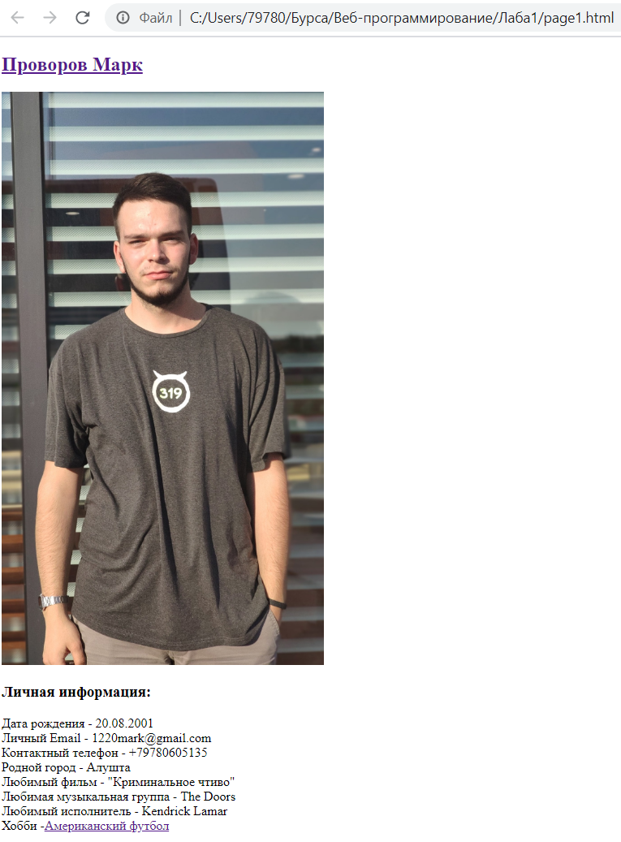

Рисунок 1.1 – Тестовый пример.
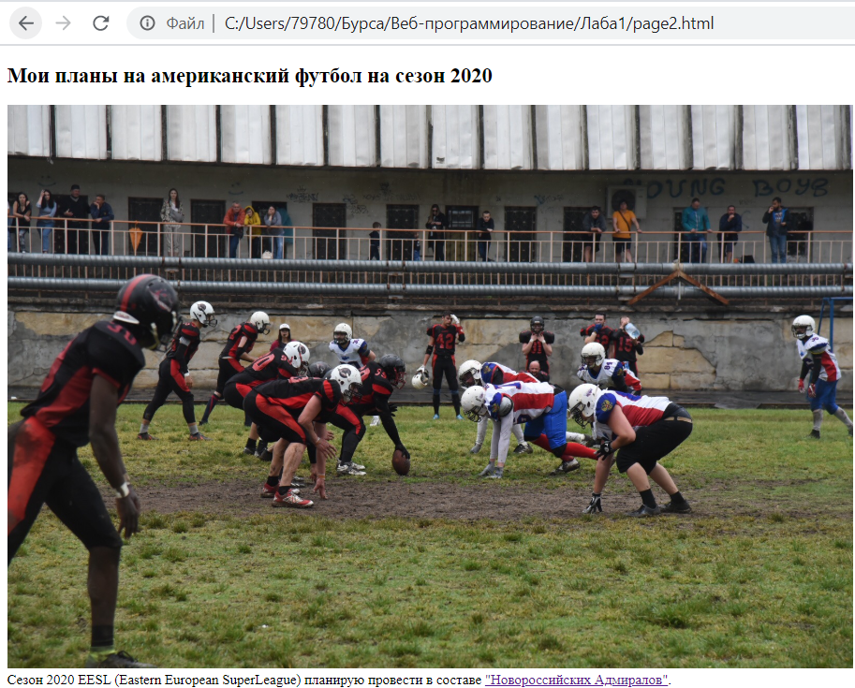
Рисунок 1.2 – Другой тестовый пример.
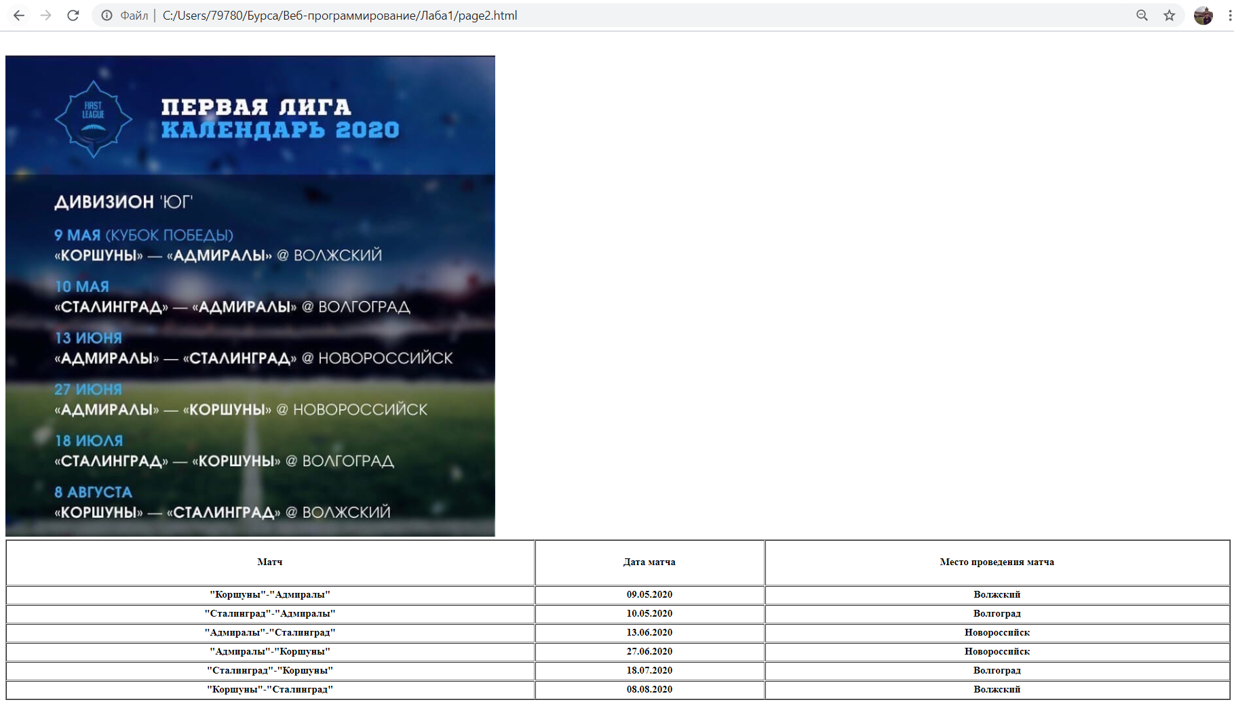
Рисунок 1.3 – Ещё один тестовый пример.
1.7.Вывод: В ходе данной лабароторной работы освоили основы языка разметки гипертекста HTML, дескрипторов форматирования текста и технологии создания гиперссылок. Также, сделали первый html-документ.

